Svätý Kríž - Informačný list – apríl 2026 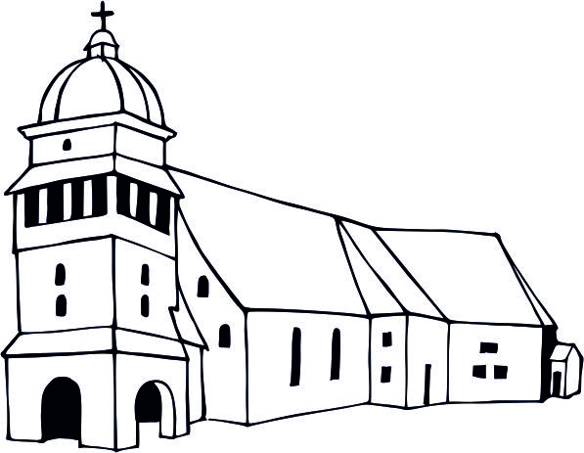
Kontakty: www.drevenykostol.sk; Mgr. Miloslav Gdovin, evanjelický a. v. farár - 0918 927 383


Streda 01. 04. 16⁰⁰ hod. Galovany - večiereň
Štvrtok 02. 04. 17⁰⁰ hod. Svätý Kríž (modlitebňa) – Večera Pánova
Veľký Piatok 03. 04. 09⁰⁰ hod. Svätý Kríž (kostol) – Pašiové služby Božie s VP

NEDEĽA 05. 04. Veľkonočná nedeľa
09⁰⁰ hod. Hlavné služby Božie vo Svätom Kríži (modlitebňa)
10⁴⁵ hod. Služby Božie v Gôtovanoch
Pondelok 06. 04. 09⁰⁰ hod. Svätý Kríž (modlitebňa) – Služby Božie
Streda 08. 04. 18³⁰ hod. Liptovský Ondrej - Biblická hodina mužov
Štvrtok 09. 04. 17⁰⁰ hod. Svätý Kríž – Zborové presbyterstvo

NEDEĽA 12. 04. 1. nedeľa po Veľkej noci
09⁰⁰ hod. Hlavné služby Božie vo Svätom Kríži (modlitebňa)
14⁰⁰ hod. Služby Božie v Galovanoch (knižnica)
15⁰⁰ hod. Služby Božie v Andiciach – Kultúrny dom
Piatok 17. 04. 18⁰⁰ hod. Svätý Kríž – Biblická hodina žien (modlitebňa)

NEDEĽA 19. 04. 2. nedeľa po Veľkej noci
09⁰⁰ hod. Hlavné služby Božie vo Svätom Kríži (modlitebňa)
10³⁰ hod. Služby Božie v Gôtovanoch
14³⁰ hod. Stretnutie spevokolov v Liptovskom Jáne
Utorok 21. 04. 17⁰⁰ hod. Lazisko – služby Božie (knižnica)
Piatok 24. 04. 18⁰⁰ hod. Svätý Kríž – Stretnutie dorastu Liptova (Oú)

NEDEĽA 26. 04. 3. nedeľa po Veľkej noci
09⁰⁰ hod. Hlavné služby Božie vo Svätom Kríži (kostol)
Uvedenie zborových presbyterov

Pravidelné stretnutia:
Konfirmačné vyučovanie 1. ročník PONDELOK 16⁰⁰ hod. /fara/
Zborový spevokol UTOROK 18⁰⁰ hod. /fara/
Služby Božie ŠTVRTOK 17¹⁰ hod. /Oú/ od 16. 04.
Konfirmačné vyučovanie 2. ročník PIATOK 15³⁰ hod. /Oú–Svätý Kríž/
Stretnutie detí, dorastu a mládeže PIATOK 18⁰⁰ hod. /fara/

Milí bratia a milé sestry,
Veľký piatok a Veľkonočná nedeľa stoja v samom strede kresťanskej viery. Na kríži nevidíme iba bolesť a nespravodlivosť. Vidíme Božiu lásku, ktorá sa skláňa k človeku až na samé dno jeho viny a strachu. Ježiš Kristus nevstúpil na cestu utrpenia preto, že by musel, ale preto, že nás chcel vykúpiť. Martin Luther pripomína, že na kríži sa ukazuje pravá tvár Boha: nie vzdialeného sudcu, ale milujúceho Pána, ktorý dáva sám seba za človeka.
Veľký piatok nám hovorí, aký vážny je hriech. No ešte mocnejšie zvestuje, aká veľká je Božia milosť. Kristus vzal na seba to, čo by nás navždy ťažilo a odsudzovalo. Luther to vyjadril dôrazne: naše hriechy už neležia na nás, ale na Kristovi. Preto vykúpenie nie je výsledkom ľudského výkonu, ale Božím darom prijímaným vierou.
A Veľkonočná nedeľa zvestuje, že smrť nemala posledné slovo. Kristus vstal z mŕtvych. Tam, kde človek vidí koniec, Boh otvára novú budúcnosť. Luther hovorí, že kresťan žije z nádeje, ktorá sa neopiera o okolnosti, ale o vzkrieseného Pána.
Aj dnes žijeme medzi neistotou, únavou a otázkami. Práve preto je posolstvo Veľkej noci také živé: v Kristovi máme odpustenie, zmierenie s Bohom a nádej pre život i smrť. Ježišovo dielo vykúpenia zostáva pevným základom našej viery, útechy i radosti.
pripravil Mgr. Miloslav Gdovin, evanjelický a. v. farár

